**Making appointments for meetings**

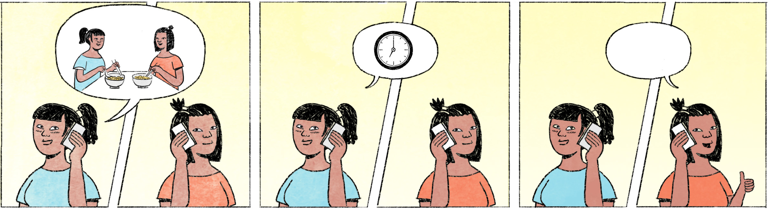

នារីតេទូរស័ព្ទទៅកញ្ញា

|  |  |
| --- | --- |
| កញ្ញា៖ | អាឡូ? |
| នារី៖ | អាឡូ កញ្ញា។ ខ្ញុំនារីអា៎។ សុខសប្បាយអត់? |
| កញ្ញា៖ | ខ្ញុំសុខសប្បាយតាស។ ចុះនារី? |
| នារី៖ | ខ្ញុំសុខសប្បាយដែរតាស។ ង៉ៃអាទិត្យហ្នឹង កញ្ញាទំនេរអត់? ទៅញ៉ាំអីជាមួយគ្នាម្ដងអី? |
| កញ្ញា៖ | មានអី។ ម៉ោងម៉ាន? នៅហាងលើកមុនមែន? |
| នារី៖ | ម៉ោងប្រហែលម៉ាណ្ដប់អី ម៉េចដែរ? ទៅហាងទើបបើកថ្មីនៅម្ដុំស្តាតអូឡាំពិកវិញអី ស្គាល់អត់? |
| កញ្ញា៖ | ម៉ោងម៉ាណ្ដប់បានតាស។ ខ្ញុំអត់ស្គាល់ហាងហ្នុងផង ចាំទៅដល់ស្តាតអូឡាំពិក ចាំខ្ញុំតេប្រាប់នារី។ |

តារាតេទូរស័ព្ទទៅវិបុល

|  |  |
| --- | --- |
| តារា៖ | វិបុល ដឹងថាង៉ៃហ្នឹងគ្នាយើងជុំគ្នាម៉ោងពីរណ្ដប់អត់? |
| វិបុល៖ | ហាក! ក្រែងម៉ោងម៉ាណ្ដប់អេ៎? |
| តារា៖ | ដូរម៉ោងវិញហើយ។ វិបុលម៉ោម៉ោងពីរណ្ដប់បានអត់? |
| វិបុល៖ | មានអី បានតាស។ កន្លែងអត់ដូរណាអី? |
| តារា៖ | កន្លែងដដែល អត់ដូរអេ៎។ |

|  |  |
| --- | --- |
| នារី, កញ្ញា | female Cambodian names |
| តេ | to call, to phone |
| អា៎ | final particle used for emphasis |
| តាស | final particle affirming the preceding |
| ង៉ៃ | spoken form of ថ្ងៃ = day |
| មានអី | Sure! |
| ម៉ោងម៉ាន? | spoken form of ម៉ោងប៉ុន្មាន? = what time? |
| ម៉ាណ្ដប់ | colloquial form of ដប់មួយ = 11 |
| ម៉ោងប្រហែលម៉ាណ្ដប់អី | around 11 or so |
| ស្តាតអូឡាំពិក | Stade Olympique (engl.: olympic stadium), a quarter in Phnom Penh |
| ... វិញអី? | How about ...? / What about ... ? |
| តារា, វិបុល | male Cambodian names |
| គ្នាយើង | our team |
| ពីរណ្ដប់ | colloquial form of ដប់ពីរ = 12 |
| ហាក! | exclamation expressing surprise, e.g., because something has changed |
| ក្រែង ... អេ៎? | Isn’t it ... ? |
| ម៉ោ | spoken form of មក = to come |
| អត់ ... ណាអី? | ..., right? [compare the affirmative equivalent: ... តាសអី? = ..., right?] |

**Cultural notes**

នៅខ្មែរ ការមកយឺតដប់ទៅដប់ប្រាំនាទីនៅពេលណាត់ជួបច្រើនកើតមានជាញឹកញាប់ ពេលខ្លះយឺតរហូតដល់សាមសិបនាទីក៏មាន។ មូលហេតុគឺមកពីទម្លាប់ ឬដោយសារការស្ទះចរាចរណ៍ ដែលកើតឡើងស្ទើរគ្រប់ទីកន្លែងនៅទីក្រុងភ្នំពេញ។

|  |  |
| --- | --- |
| ពេលខ្លះ ... ក៏មាន | sometimes even ... |
| ការស្ទះចរាចរណ៍ | traffic jam |
| ស្ទើរគ្រប់ | almost all |

**Additional dialogue**

|  |  |
| --- | --- |
| នារី៖ | អាឡូ កញ្ញា។ កញ្ញា ខ្ញុំសុំទោស ង៉ៃអាទិត្យហ្នឹង ខ្ញុំអត់បានទៅអេ៎ ជាប់រវល់ការងារតិច។ ខ្ញុំសុំដូរទៅង៉ៃសៅរ៍នេះវិញបានអត់? |
| កញ្ញា៖ | អត់អីអេ៎ នារី។ ង៉ៃសៅរ៍ហ្នឹងក៏បានដែរតាស មានអី។ អីចឹង ង៉ៃសៅរ៍ ម៉ោង ១១ កន្លែងដដែល។ |
| នារី៖ | ហ្នឹងហើយ។ សុំទោសណា។ ជួបគ្នាង៉ៃសៅរ៍។ |

|  |  |
| --- | --- |
| ជាប់រវល់ | to be busy |
| សុំ ... បានអត់? | Can I/we ... ? [asking for permission or agreement] |
| អត់អីអេ៎ | colloquial form of អត់អីទេ = no problem, sure |
| ... ក៏បានដែរតាស | ... is also fine |
| អីចឹង | then, so, in that way, like this |
| ហ្នឹងហើយ | yes |
| ណា | final particle to soften a statement or request |